软件学院

**软件测试报告书**

题目：最大公约数和最小公倍数问题

指导教师： 郭雪

班 级： 1604班

姓 名： 邓栋星

学 号：201602801041

课设时间： 2019年6月

成 绩

二○一九年六月

目 录

第1章 软件测试的概念和设计要求

1.1测试目的

1.2测试选题

1.3测试人员和测试日期

1.4测试方法

1.5 测试资料及参考书

第2章 关于最大公约数和最小公倍数问题

2.1求最大公约数和最小公倍数的黑盒测试

2.1.1问题描述

2.1.2程序代码（开发环境：Windows、C）

2.1.3测试方法

2.1.4测试用例设计

2.2求最大公约数和最小公倍数的白盒测试

2.2.1核心程序代码

2.2.2程序流程图

2.2.3 测试用例

2.2.4程序控制流图

第3章 设计心得与体会

**一、软件测试的概念和设计要求**

**1.1测试目的**

1.练习和掌握软件测试管理的一般过程与步骤；

2.掌握测试管理的人工过程和能够通过相关管理软件实现以下工作：

a)配置软件资产信息、软件需求、软件模型和缺陷数据库；

b)创建和管理多个测试组和用户；

c)配置测试环境、编写详细测试计划、安排测试进度；

d)设计测试脚本、测试用例；

e)实施测试、执行测试和评估测试。

**1.2 测试选题**

关于求最大公约数和最小公倍数问题的测试。

**1.3测试人员和测试日期**

测试人员：邓栋星

1.软件测试计划及相关资料的编写与收集。

2.编写程序代码，对其进行黑盒测试。

3.编写程序代码，对其进行白盒测试。

测试日期：

2019年6月1日至2019年6月5日。

**1.4测试方法**

对于选题，使用黑盒测试技术，测试内容包括等价类划分测试、边界值分析测试、决策表方法使用。

使用白盒测试技术，测试内容包括语句覆盖测试、分支覆盖测试、条件覆盖测试、分支/条件覆盖测试、条件组合覆盖测试及基本路径测试。

**1.5 测试资料及参考书**

1.《软件测试与维护基础教程》，机械工业出版社，黄武

2.《软件测试技术基础教程》，电子工业出版社，顾海花

3.《软件测试》，清华大学出版社，周元哲

**二、关于最大公约数和最小公倍数问题**

**2.1求最大公约数和最小公倍数的黑盒测试**

**2.1.1问题描述：**

输入两个整数n1，n2。用辗转相除法：求两个数的最大公约数的步骤如下：先用小的一个数除大的一个数，得第一个余数；再用第一个余数除小的一个数，得第二个余数；又用第二个余数除第一个余数，得第三个余数；这样逐次用后一个数去除前一个余数，直到余数是0为止。那么，最后一个除数就是所求的最大公约数（如果最后的除数是1，那么原来的两个数是互质数）。两个正整数的最小公倍数=两个数的乘积÷两个数的最大公约数。

**2.1.2程序代码（开发环境：Windows10、C）：**

#include<stdio.h>

void main()

{

int n1,n2,p,r,temp;

printf("请输入两个数n1,n2:");

scanf("%d %d",&n1,&n2);

if(n1<n2)//使得n1为较大的数,n2为较小的数

{

temp=n1;

n1=n2;

n2=temp;

}

p=n1*n2;//p为两个数的乘积

while(n2!=0)//求两个数的最大公约数

{

r=n1%n2;

n1=n2;

n2=r;

}

printf("数%d和%d的最大公约数为：%d",n1,n2,n1);//打印最大公约数

printf("\n");

printf("数%d和%d的最小公倍数为：%d",n1,n2,p/n1);//打印最小公倍数

printf("\n");

}

**2.1.3测试方法**

黑盒测试（等价类划分+边界值分析+决策表方法）

**2.1.4测试用例设计**

**1、等价类划分方法**

在多数情况下，是从输入域划分等价类的，但并非不能从被测程序的输出域反过来定义等价类，事实上，这对于最大公约数和最小公倍数的问题却是最简单的划分方法。

在最大公约数和最小公倍数问题中，有两种可能的输出：最大公约数和最小公倍数。利用这些信息能够确定下列输出（值域）等价类。

R1 = { < n1,n2>: 为最大公约数}

R2 = { < n1,n2 >: 为最小公倍数}

|  |  |  |  |  |
| --- | --- | --- | --- | --- |
| **输入** | **有效等价类** | **编号** | **无效等价类** | **编号** |
| n1,n2 | < n1,n2>: 为最大公约数 | 1 | n1输入值超出预定义 | 3 |
| n1,n2 | < n1,n2 >: 为最小公倍数 | 2 | n2输入值超出预定义 | 4 |

**2．边界值分析方法**

在最大公约数和最小公倍数问题描述中，输入的两个数范围在[1，100]

|  |  |  |
| --- | --- | --- |
| **项** | **边界值** | **用例设计思路** |
| 数值n1, | 1， 100 | 假设某软件的数据输入域要求输入的数据值，1为最小值、 100作为最大值；然后使用刚好小于1和大于 100的 数值来作为边界条件。 |
| 数值n2 | 1， 100 | 假设某软件的数据输入域要求输入的数据值，1为最小值、100作为最大值；然后使用刚好小于1和大于100的 数值来作为边界条件。 |

**3．决策表方法**

① 确定规则个数。例如，最大公约数和最小公倍数问题的决策表有 2个条件：

c1:n1<n2 ?

c2:n2!=0 ?

每个条件可以取两个值，故有4种规则。

②列出所有的条件桩和动作桩。

③填入输入项。

④填入动作项，得到初始决策表。

⑤化简。

合并相似规则后得到最大公约数和最小公倍数问题的决策表

|  |  |  |  |  |
| --- | --- | --- | --- | --- |
| **规则**  **选项** | **规则**  **1** | **规则**  2 | **规则**  3 | **规则**  4 |
| **条件：**  **c1: n1<n2 ？**  **c2: n2!=0 ?** | **Y**  **Y** | **Y**  **N** | **N**  **Y** | **N**  **N** |
| **动作：**  **a1:** n1和n2互换  **a2:**  P=n1*n2  **a3: r=n1%n2**  **n1=n2**  **n2=r**  **a4:** 输出n1和p/n1 | **√**  **√**  **√** | **√**  **√**  **√**  **√** | **√**  **√** | **√**  **√**  **√** |

用例列表及其执行结果：

|  |  |  |  |  |  |
| --- | --- | --- | --- | --- | --- |
| 用例编号 | 采用方法 | 输入n1,n2 | 覆盖等价类号码 | 预期结果 | 执行结果 |
| Test1 | 等价类划分 | 1 2 | 1 | 最大公约数：1 最小公倍数：2 | 最大公约数：1 最小公倍数：2 |
| Test2 | 等价类划分 | 10 10 | 2 | 最大公约数：10 最小公倍数：10 | 最大公约数：10 最小公倍数：10 |
| Test3 | 边界值分析方法 | 40 30 |  | 最大公约数：10 最小公倍数：120 | 最大公约数：10 最小公倍数：120 |
| Test4 | 边界值分析方法 | 25 45 |  | 最大公约数：5 最小公倍数：255 | 最大公约数：5 最小公倍数：255 |
| Tes5 | 决策表 | 2 3 |  | 最大公约数：1 最小公倍数：6 | 最大公约数：1 最小公倍数：6 |
| Test6 | 决策表 | 1 2 |  | 最大公约数：1 最小公倍数：2 | 最大公约数：1 最小公倍数：2 |
| Test7 | 决策表 | 9 6 |  | 最大公约数：3 最小公倍数：18 | 最大公约数：3 最小公倍数：18 |
| Test8 | 决策表 | 7 3 |  | 最大公约数：1 最小公倍数：21 | 最大公约数：1 最小公倍数：21 |

**2.2求最大公约数和最小公倍数的白盒测试**

**2.2.1核心程序代码**

if(n1<n2)//使得n1为较大的数,n2为较小的数

{

temp=n1;

n1=n2;

n2=temp;

}

p=n1*n2;//p为两个数的乘积

while(n2!=0)//求两个数的最大公约数

{

r=n1%n2;

n1=n2;

n2=r;

}

**2.2.2程序流程图**

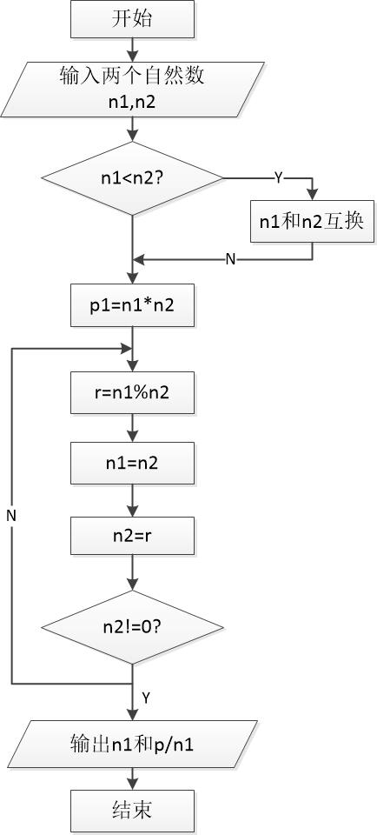

**2.2.3 测试用例**

1.语句覆盖测试用例：

|  |  |  |  |  |
| --- | --- | --- | --- | --- |
|  | 输入 | 期望输出 | 执行路径 | 测试结果 |
| Case1 | n1=10  n2=25 | 最大公约数：5 最小公倍数：50 | acdegf | 最大公约数：5  最小公倍数：50 |

2.判定覆盖测试用例

|  |  |  |  |  |
| --- | --- | --- | --- | --- |
|  | 输入 | 期望输出 | 执行路径 | 测试结果 |
| Case1 | n1=5  n2=4 | 最大公约数：1 最小公倍数：20 | abdegf | 最大公约数：1 最小公倍数：20 |
| Case2 | n1=12  n2=36 | 最大公约数12 最小公倍数：36 | acdegf | 最大公约数：12 最小公倍数：36 |

3.条件覆盖测试用例

|  |  |  |  |  |
| --- | --- | --- | --- | --- |
|  | 输入 | 期望输出 | 执行路径 | 测试结果 |
| Case1 | n1=7  n2=4 | 最大公约数：1 最小公倍数：28 | abdegf | 最大公约数：1 最小公倍数：28 |
| Case2 | n1=4  n2=8 | 最大公约数：4  最小公倍数：8 | acdef | 最大公约数：4 最小公倍数：8 |

4.条件-判定覆盖测试用例

|  |  |  |  |  |
| --- | --- | --- | --- | --- |
|  | 输入 | 期望输出 | 执行路径 | 测试结果 |
| Case1 | n1=4  n2=6 | 最大公约数：2 最小公倍数：12 | acdegf | 最大公约数：2 最小公倍数：12 |
| Case2 | n1=7  n2=5 | 最大公约数：1 最小公倍数：35 | abdegf | 最大公约数：1 最小公倍数：35 |

5.条件组合覆盖测试用例

|  |  |  |  |  |
| --- | --- | --- | --- | --- |
|  | 输入 | 执行路径 | 执行路径 | 测试结果 |
| Case1 | n1=4  n2=2 | 最大公约数：2 最小公倍数：4 | abdef | 最大公约数：2 最小公倍数：4 |
| Case2 | n1=4  n2=16 | 最大公约数：4 最小公倍数：16 | acdef | 最大公约数：4 最小公倍数：16 |
| Case3 | n1=9  n2=4 | 最大公约数：1 最小公倍数：36 | abdegf | 最大公约数：1 最小公倍数：36 |
| Case4 | n1=4  n2=6 | 最大公约数：2 最小公倍数：12 | acdegf | 最大公约数：2 最小公倍数：12 |

|  |  |
| --- | --- |
| 备注 | 其他条件组合，无法到达结束 |

6.基本路径覆盖测试用例

|  |  |  |  |  |
| --- | --- | --- | --- | --- |
|  | 输入 | 期望输出 | 执行路径 | 测试结果 |
| Case1 | n1=4  n2=8 | 最大公约数：4  最小公倍数：8 | acdef | 最大公约数：4 最小公倍数：8 |
| Case2 | n1=80  n2=14 | 最大公约数：2 最小公倍数：560 | abdegf | 最大公约数：2 最小公倍数：560 |
| Case3 | n1=20  n2=10 | 最大公约数：10  最小公倍数：20 | abdef | 最大公约数：10 最小公倍数：20 |
| Case4 | n1=12  n2=15 | 最大公约数：3 最小公倍数：60 | acdegf | 最大公约数：3 最小公倍数：60 |

**2.2.4程序控制流图**

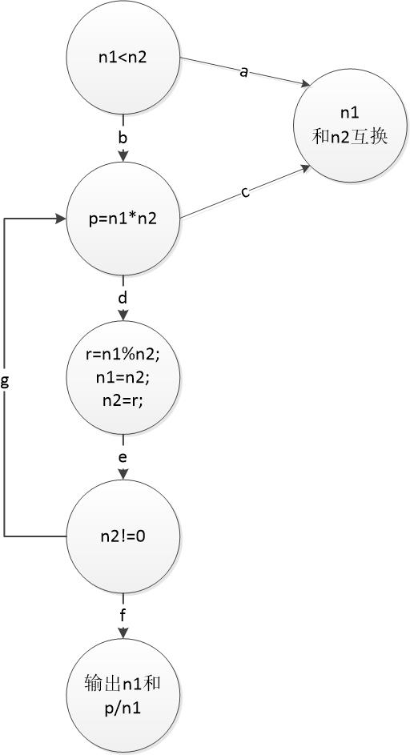

**三、设计心得与体会**

通过此次软件测试的课程设计，我深刻学习掌握了软件测试和软件测试过程的基本方法和基本技术，关于黑盒、白盒的测试用例的设计，也进行了认真学习研究，从而进一步提高了自己在程序上的编写能力。除此之外我也认识到了一些之前问题：首先是对于测试计划我没有做到详细完整，以至于在测试过程中走了很多弯路；还有我对测试所用软硬件的熟悉程度不够，导致实际操作的时候出现许多困难。在这个过程中我发现我仍然还有很多不足的地方，但在我的坚持努力下哪些问题都得到了很好的解决。这次软件测试经历为即将踏上社会的自己又做了一份理论和实践的准备，增加了我的自信心。